TP DMZ (Firewall – Proxy – NatPat)
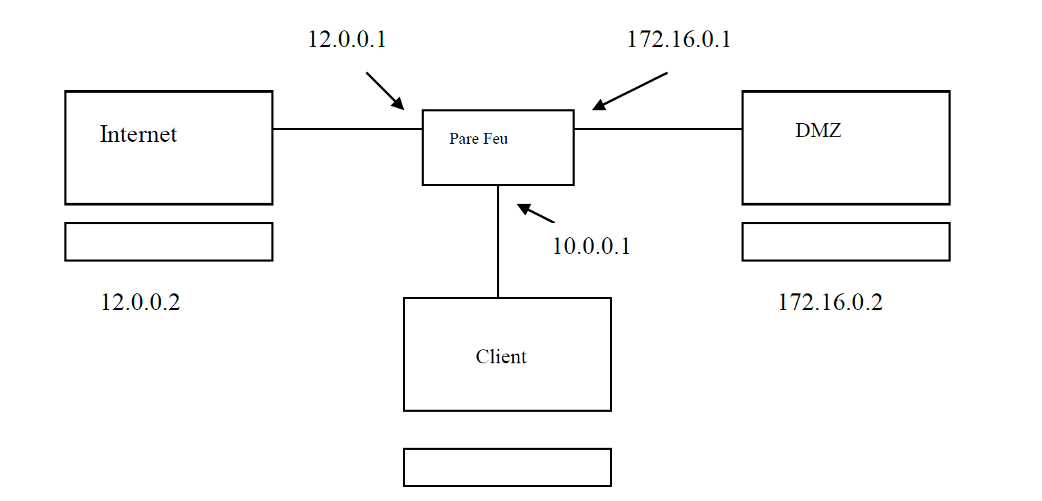
Travaux préparatifs
- Cloner 4 postes
Un client (W7 )
Deux serveurs (2012) : DMZ (Proxy) – Internet
Un routeur (2003) : filtrant par paquet – Nat Pat
- Paramétrages des postes
Créer Lan segments (Lan, DMZ, Internet), puis associer les postes aux bons réseaux
Configurer les postes (IP, nom du poste, désactiver le pare feu, service routage, renommer le nom les cartes réseaux utiles ou pratique pour implémenter les règles de filtrage)

- Installer service annuaire sur le serveur AD, les services Telnet et IIS (http, ftp, SMTP) sur les deux serveurs.
- Le service proxy (CCProxy) sur le serveur AD
- Installation Wireshak pour capturer les trames
- Joindre le poste client au domaine ; on créer une U.O (conteneur regroupant les comptes utilisateurs, les postes, les groupes utilisateurs sur lequel on peut aplliquer les GPO…) mandataire, avec Alice et Bob comme utilisateurs

Teste de connectivité, et les différents services ci-dessus

Partie I règles de filtrage
Partie II :

- On teste les sites web à partir du poste client ➔ ok
- On teste les sites web à partir du poste client + service proxy ➔ ok
- Mettre en place une règle de filtrage sur l’interface 12.0.0.1 en sortie qui autorise seulement les trames http venant du proxy (172.16.0.3), le reste est bloqué. ➔ ok
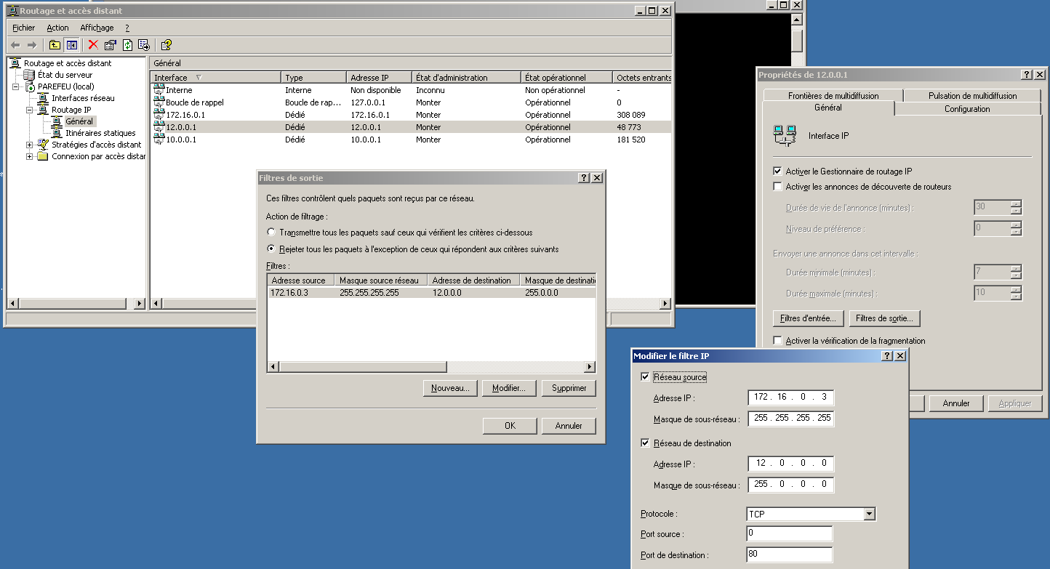

- Capture les trames en question.

- Test filtrage de session (compte + MDP ) local

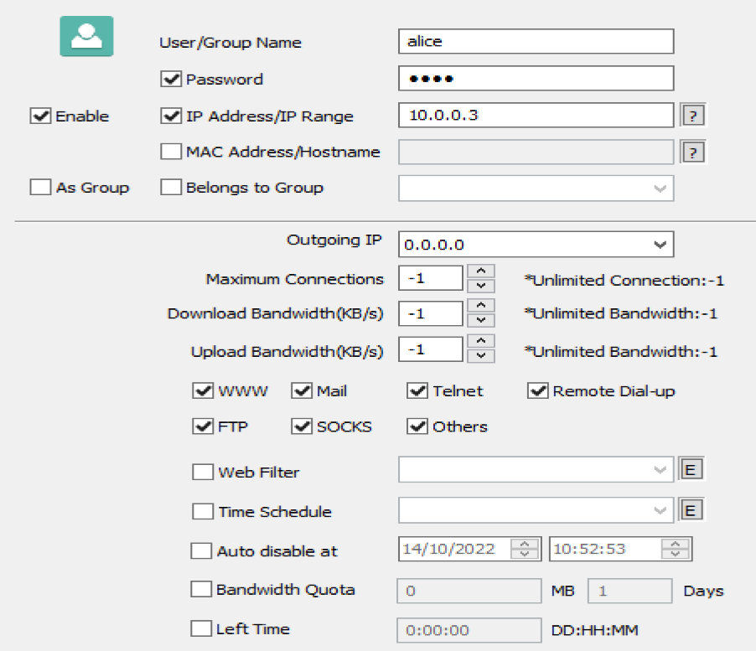

- Service annuaire AD
Sur le serveur Proxy, on importe les utilisateurs du domaine
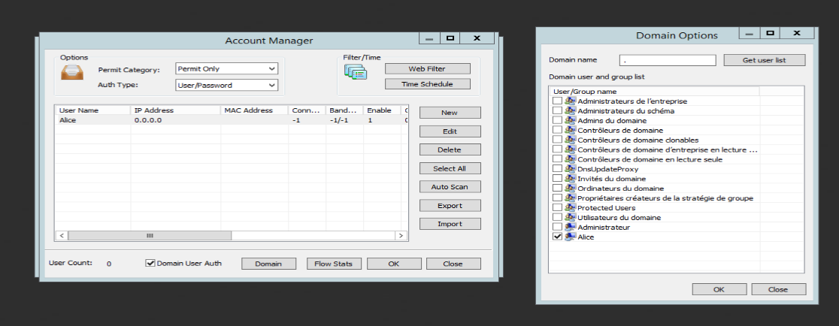

Les utilisateurs (Alice) dans le service proxy
On se connecte en tant qu’Alice, et on doit paramétrer MANUELLEMENT le navigateur l’IP et le port du proxy. Au lancement de http://12.0.0.2, on obtient la page web sans l’authentification…

7)

